**FUNCIONES TRIGONOMETRICAS**

**MATEMATICAS**

**CAROLINA LOPEZ OSORIO**

**JORNADA SABATINA**

**5-02**

**MIGUEL DE CERVANTES SAAVEDRA**



**Institución Educativa Miguel de Cervantes Saavedra**

**Guía de aprendizaje N.5**

**Matemáticas**

**Jornada: Sabatina**

**Ciclo: V (Decimo)**

**Docente: Juan Camilo Arias**

**Nota:** en la siguiente guía encontrara los temas que se trataran en esta unidad, una explicación y algunos enlaces a videos donde se encuentran ejemplos, posteriormente el estudiante debe realizar los ejercicios propuestos y enviar las evidencias en la fecha indicada.

**Conoce**

La función seno es una función trigonométrica muy importante, que puede encontrarse en diversos campos de la ciencia.

Podemos definir a la función seno como:

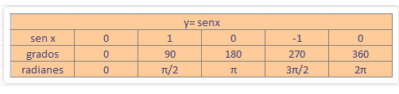

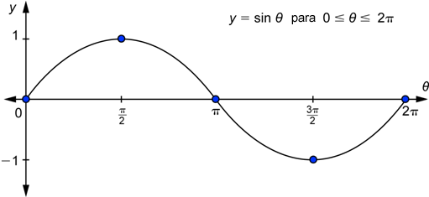

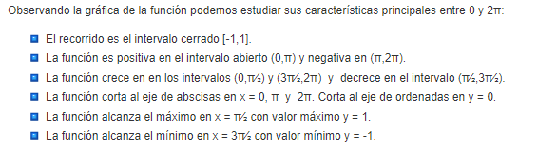

**Función Coseno**

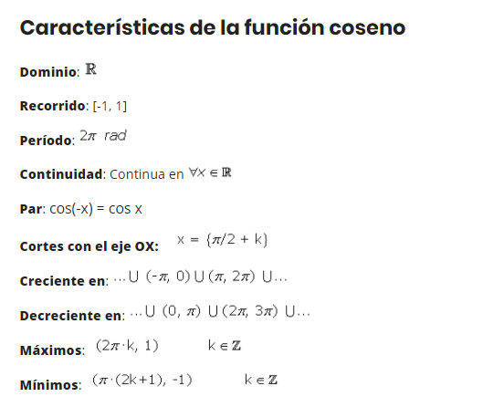

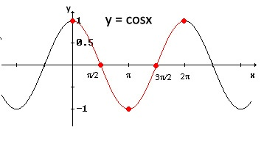

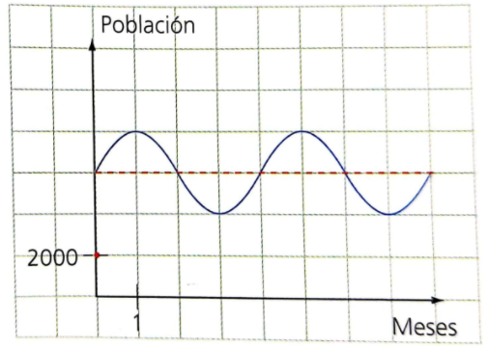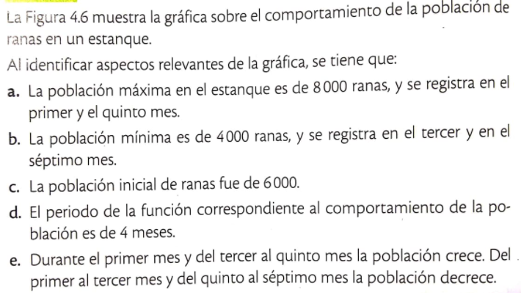

**Ejercicios:**

1. La siguiente figura muestra la gráfica del comportamiento de una población de peces durante un lapso de tiempo t en un estanque.

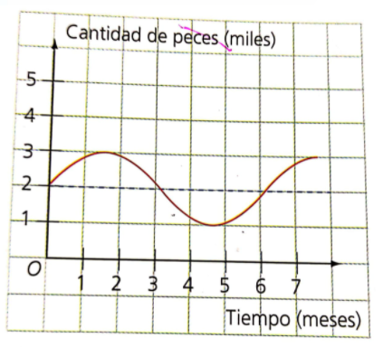

a) ¿Cuál es la cantidad mínima de peces en el estanque durante seis Meses?

**R: La cantidad mínima de peces es de 1000 pez, y se da entre los 4 y 5 meses de tiempo.**

b) ¿Cuál es la cantidad máxima de peces en el Estanque Durante Seis Meses?

**R: La cantidad máxima de peces es de 3000 y ocurre entre el primer y tercer mes.**

c) ¿Cada cuantos meses se repite la cantidad inicial de peces en el Estanque?

**R: La cantidad inicial se repite cada 3 meses, es decir, cada 3 meses el estanque vuelve a tener un total de 2000 peces.**

1. Grafica las siguientes funciones usando geogebra:
2. Y = -cos x
3. Y = sen 2x

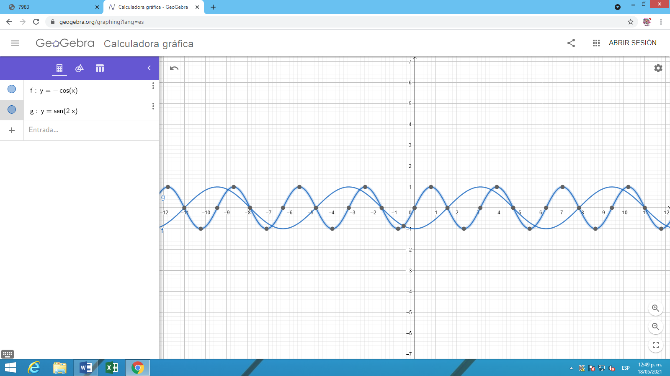

1. La figura muestra el proceso rítmico de respiración de un roedor durante un tiempo t en segundos:

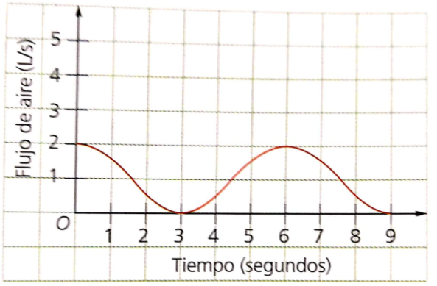

1. ¿cada cuánto se lleva a cabo un ciclo de respiración del roedor?

**R: Cada segundo**

1. ¿Cuál es la capacidad máxima y la capacidad mínima de aire que tiene el roedor?

**R: capacidad máxima de 2 l/s y su capacidad minina es de 1 l/s**

|  |  |
| --- | --- |
| **Valoración** | Las actividades pueden ser enviadas digitalmente por medio de la **plataforma sinapsis** **o correo institucional** juan.arias@migueldecervantessaavedra.edu.co  Debe presentar las actividades realizadas en una carpeta una vez se inicien las clases presenciales.  Fecha de entrega de actividades:  24 de abril: Inicio de actividades  01 de mayo: Entrega de evidencias. |